# 题目

给你一个 m x n 的矩阵，最开始的时候，每个单元格中的值都是 0。

另有一个二维索引数组 indices，indices[i] = [ri, ci] 指向矩阵中的某个位置，其中 ri 和 ci 分别表示指定的行和列（从 0 开始编号）。

对 indices[i] 所指向的每个位置，应同时执行下述增量操作：

1、ri 行上的所有单元格，加 1 。

2、ci 列上的所有单元格，加 1 。

给你 m、n 和 indices 。请你在执行完所有 indices 指定的增量操作后，返回矩阵中 奇数值单元格 的数目。

示例 1：

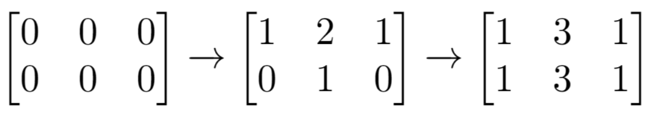

输入：m = 2, n = 3, indices = [[0,1],[1,1]]

输出：6

解释：最开始的矩阵是 [[0,0,0],[0,0,0]]。

第一次增量操作后得到 [[1,2,1],[0,1,0]]。

最后的矩阵是 [[1,3,1],[1,3,1]]，里面有 6 个奇数。

示例 2：

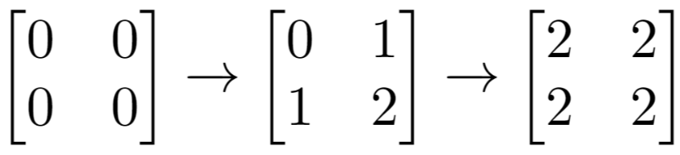

输入：m = 2, n = 2, indices = [[1,1],[0,0]]

输出：0

解释：最后的矩阵是 [[2,2],[2,2]]，里面没有奇数。

提示：

1 <= m, n <= 50

1 <= indices.length <= 100

0 <= ri < m

0 <= ci < n

进阶：你可以设计一个时间复杂度为 O(n + m + indices.length) 且仅用 O(n + m) 额外空间的算法来解决此问题吗？

# 分析

## 方法一：模拟

class Solution {

public:

int oddCells(int m, int n, vector<vector<int>>& indices) {

int res = 0;

vector<vector<int>> matrix(m, vector<int>(n));

for (auto &index : indices) {

for (int i = 0; i < m; i++) {

matrix[i][index[1]]++;

}

for (int i = 0; i < n; i++) {

matrix[index[0]][i]++;

}

}

for (int i = 0; i < m; i++) {

for (int j = 0; j < n; j++) {

if (matrix[i][j] & 1) {

res++;

}

}

}

return res;

}

};